Муниципальное дошкольное образовательное учреждение «Детский сад 176»

Развитие физиологического дыхания залог правильного звукопроизношения

Учитель- логопед: Мошкина А.Ю.

г. Ярославль 2022г.

Речевое дыхание — это та сила, которая запускает в движение механизм образования звуков и с помощью которой звучит наша речь. Оно играет первостепенную роль в работе голосового аппарата человека. Мы не задумываемся о его важности, а между тем, правильное речевое дыхание является основой четкой речи.

Особенности речевого дыхания
Для речевого дыхания характерны быстрый энергичный вдох, небольшая пауза и продолжительный ровный выдох. Это и есть основное его отличие от физиологического.
Ведь как обычно мы дышим? Короткие и равные по продолжительности вдох и выдох, затем пауза. Делаем это, не задумываясь. Речевым же дыханием мы управляем.
Вдох должен быть бесшумным, а выдох — плавным, без толчков. Умение контролировать выдох — это рациональное использование запаса воздуха в процессе говорения, выдержанные паузы, ровный темп и благозвучность нашей речи.
Правильное речевое дыхание важно для развития речи, так как дыхательная система – это база для развития речи в целом.

Формирование речевого дыхания в логопедии
При речевых дефектах одним из важных этапов коррекции является развитие речевого дыхания. Особенно это актуально для дошкольников, потому что большинство нарушений речи проявляется в детском возрасте.
Чтобы выработать сильную воздушную струю, уметь ею управлять, не захлебываться при разговоре, соблюдать паузы, поддерживать плавность речи, освоить произношение звуков, над речевым дыханием придется поработать.

Постановка речевого дыхания состоит из трех этапов:
- Формирование диафрагмального дыхания и продолжительного ротового выдоха.
- Различение носового и ротового выдохов.
- Развитие речевого дыхания.
На первом этапе осваивается навык дышать глубоко. Это возможно при участии диафрагмы в процессе дыхания. Напряжение межреберных мышц, плавное движение диафрагмы обеспечивают ровный и продолжительный выдох, незаметный со стороны.
На втором этапе происходит подготовка дыхательного аппарата к голосообразованию, приходит умение различать направление воздушной струи, чувствовать работу дыхательных мышц.
Третий этап учит равномерно распределять воздух на выдохе и осуществлять его добор в процессе речи. Это важно для того, чтобы разделить фразу на интонационно-смысловые отрезки.
А сейчас рассмотрим, какие упражнения на каждой стадии помогут в постановке речевого дыхания.
Но сначала напомним о простых правилах:
- помещение, где проходит занятие, необходимо проветрить;
- дыхательные упражнения выполнять до еды;
- одежда должна быть свободная, не стесняющая движений;
- во время выполнения упражнений на вдохе следить, чтобы не поднимались плечи, а на выдохе — не надувались щеки.

Этап формирования диафрагмального дыхания и продолжительного ротового выдоха
Все занятия по надуванию чего бы то ни было, например, шаров, мыльных пузырей; по созданию бури в стакане воды, настольному футболу с мячом из ваты, запускание плавающих предметов.
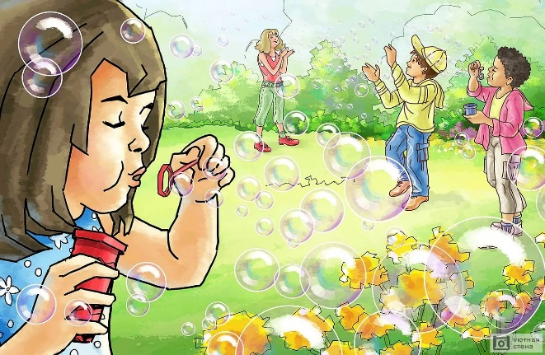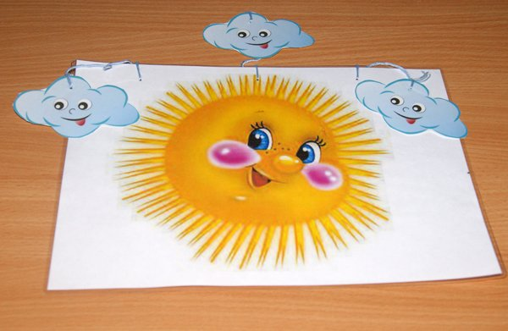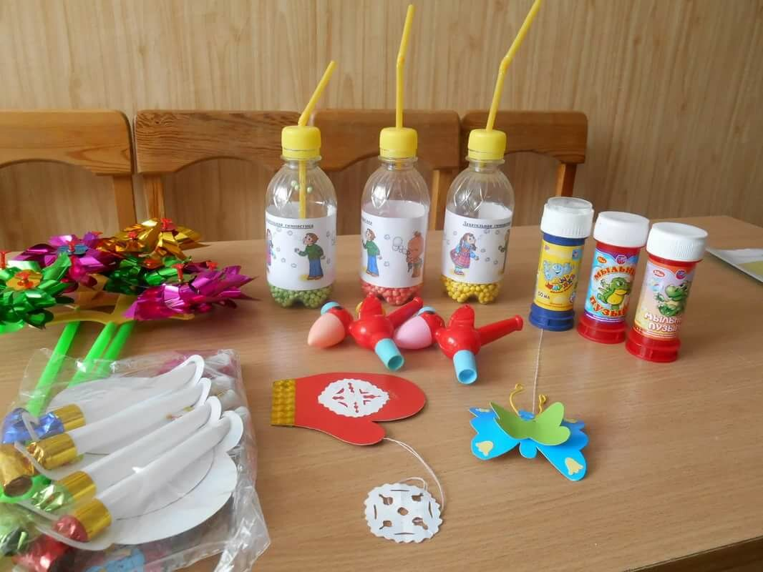

Упражнение «Ныряльщики»
Цель. Учить детей делать вдох ртом, а выдох носом. Выработка дифференцированного дыхания.
Дети, разводя руки в стороны, делают вдох ртом. Обхватывая себя руками и приседая («опускаясь под воду»), делают выдох носом.
Методические указания. Каждый ребенок повторяет упражнения не больше двух-трех раз.

Игра «Кто лучше надует игрушку?»
Цель. Учить детей делать вдох носом, а выдох ртом. Выработка дифференцированного дыхания.
Краткое описание
Логопед показывает детям, как надо надуть игрушку: набирает воздух через нос и медленно выдыхает его через рот в отверстие игрушки. Тот, кто правильно выполнит задание, может поиграть с надувной игрушкой.
Методические указания. Игру лучше проводить с подгруппами детей из пяти-шести человек.

Игра «Узнай, что это»
Цель: развитие обоняния и глубокого вдоха.
Краткое описание
На тарелочках лежат кусочек лимона или апельсина, чеснока или лука, сухие травы с характерным запахом и флакончик духов. Сначала изучаются и запоминаются запахи, а затем по ним отгадываются предметы с закрытыми глазами.

Игра «Чья фигурка дальше улетит?»
Цель: развитие длительного плавного выдоха и активизация мышц губ.
Краткое описание
На столах лежат вырезанные из тонкой бумаги (или салфеток) фигурки птиц, бабочек, цветов, рыбок, снеговиков. Каждый ребенок садиться напротив своей фигурки. Продвигать фигурку следует лишь на одном выдохе, дуть несколько раз подряд нельзя. По сигналам «полетели», «поплыли», «побежали» для разных фигурок обозначается движение. Одни дети дуют на фигурки, а остальные следят.

Упражнение «Снежок»
Цель: Формирование направленной воздушной струи.
Краткое описание
(картинка-образ — падающие снежинки). Губы сблизить и слегка выдвинуть вперед трубочкой, выдувать воздух, стараясь направить его на бумажную (ватную) снежинку так, чтобы она слетела с ладони. Щеки при этом не надувать.
Упражнение «Дудочка»
Цель: Формирование направленной воздушной струи.
Краткое описание
(картинка-образ — дудочка). Высунуть узкий язык вперед, слегка касаясь кончиком языка стеклянного пузырька (колпачок от фломастера). Выдувать воздух на кончик языка так, чтобы пузырек (колпачок) засвистел, как дудочка.

Игра «Загнать мяч в ворота».
Цель: выработка длительной, направленной воздушной струи.
Краткое описание
Вытянуть губы вперед трубочкой и длительно дуть на ватный шарик, стараясь, чтобы он пролетел между двумя кубиками.
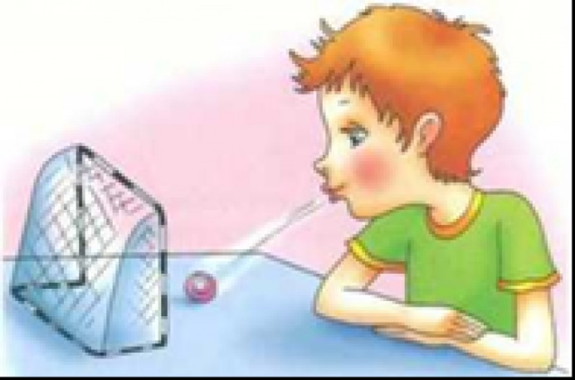

Также хорошо помогает развитию фонационного дыхания игра на духовых музыкальных инструментах, это помогает разрабатывать дыхательные мышцы и легкие, учит дышать животом.

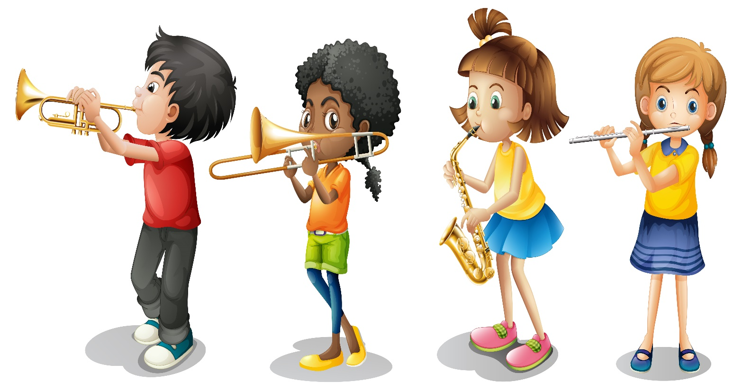

Автоматизировать этот процесс помогает произношение на удлиненном выдохе гласных звуков и слогов, шепотом и с участием голоса.
«Дровосек»
Цель: развитие речевого дыхания
Краткое описание
Дети стоят. Ноги на ширине плеч, руки опущены и пальцы рук сцеплены «замком». Быстро поднять руки - вдох, наклониться вперед, медленно опуская «тяжелый топор», произнести - ух! - на длительном выдохе.

«Вьюга»
Цель: развитее речевого дыхания
Краткое описание
Наступила весна. Но зима уходить не хочет. Она злится, посылает вьюги и метели. Воет вьюга: у-у-у... Свистит ветер: с-с-с-с... Ветер гнет деревья: ш-ш-ш-ш... Но вот вьюга стала затихать. (Повторить тоже, только тише). И затихла.

«На берегу моря»
Цель: развитее речевого дыхания
Краткое описание
Представить себя на берегу моря... Закрыть глаза... Слышите как бегает волна: с-с-с.. Сыплется песок: с-с-с-с... Ветер песню напевает: с-с-с-с... И песочек рассыпает: с-с-с-с...

Игра «Эхо»
Цель: развитее речевого дыхания
Краткое описание
Педагог громко произносит на выдохе звук: а-а-а-а... А ребенок тихо отзывается: а-а-а-а... Можно играть употребляя гласные звуки, а также сочетания: ау, уа, ио...и т.д. и отдельные слова: «Ау, Оля! Ау Петя!».

Если организовать занятия с детьми в форме игры, это позволит создать непринужденную атмосферу, обеспечит их активность, разбудит интерес и поможет быстрее получить желаемый результат.

Различение носового и ротового выдохов
Чтобы дифференцировать выдох через нос и рот, полезно выполнять следующие упражнения:
- сделать вдох и выдох через нос;
- вдохнуть носом, выдохнуть ртом;
- вобрать воздух ртом, а выдохнуть через нос;
- вдыхать и выдыхать через рот.
А это — динамические дыхательные упражнения, сочетающие дыхание с движениями тела:

Развитие речевого дыхания
Умение рационально распределять выдох нарабатывается при произношении слогов. Слоги произносятся на выдохе громко, ровно, раздельно. Их количество постепенно увеличивается.
БА-БА-БА
НА-НА ВА-ВА ЛА-ЛА
НУ-НО ВИ-ВО ЛУ-ЛЭ ПА-ПО
После освоения этого навыка можно переходить к произношению слов и словосочетаний, также увеличивая их число на одном выдохе.
Добор воздуха в процессе произношения хорошо тренировать на стихотворном материале во время пауз между строками. Делать его надо энергично и бесшумно. Для контроля дыхания можно держать ладонь на животе, чтобы чувствовать движение диафрагмы.

Закрепляется приобретенный навык речевого дыхания во время общения в повседневной жизни. Должно пройти некоторое время, чтобы умение правильно дышать во время речи вошло в привычку.
Если использовать это время, развивая познавательные способности ребенка, его кругозор, словарный запас, совершенствуя его дикцию и технику речи, то новые умения значительно быстрее войдут в его жизнь.
А с ними сойдут на нет психоэмоциональное напряжение, неуверенность, страх общения.
